

**Fiche de travail N :(1 )**

Nom : _________________ Classe : (5A+B) Date : ______________

**Objectif : savoir les consignes de la classe :**

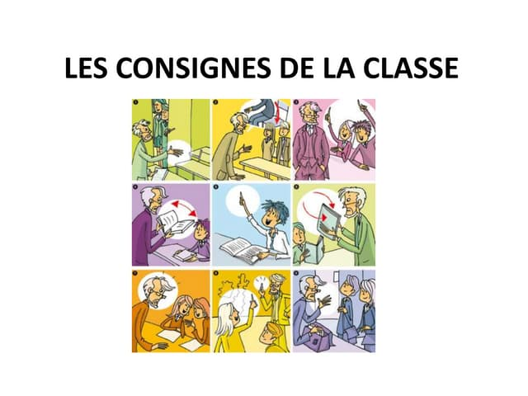

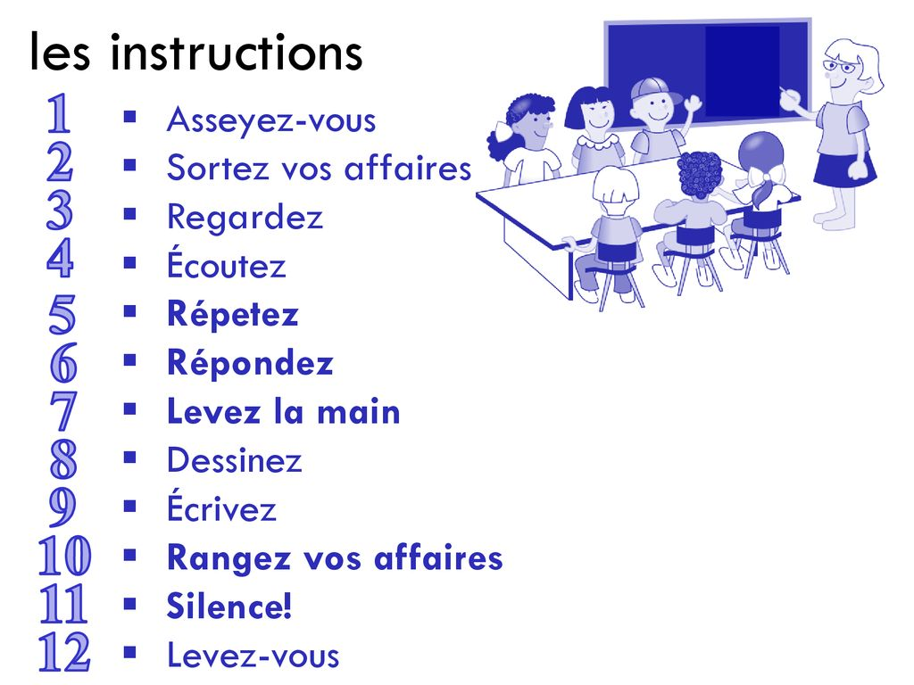

**Objectif savoir les régles de la classe**

**Ecris**

|  |
| --- |
| **Ecoutez la maitresse / asseyez – vous / Regardez le tableau / fermez les livres / ouvrez les livres / levez- vous / Ecrivez /**  **Rangez vos affaires** |

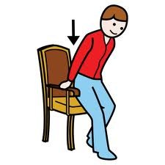**______ asseyez – vous**

**__________ Regardez le tableau _________  _____________________**

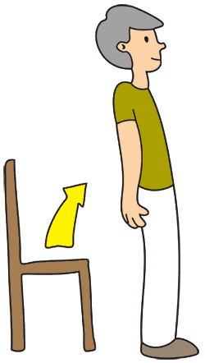 **_levez vous_________________________**

** _________fermez les livres_________________**

**____________ouvrez les livres**

**_____________________Ecoutez_________________**

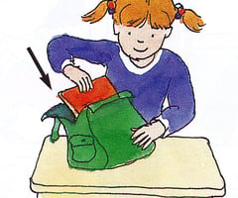 **____________rangez vos affaires__**

**2/ En classe la maitresse dit :**

**_______________________________________________**

